**致理科技大學**



致理科技大學商務科技管理實務專題報告

玩轉程式世界：Dongle與

MediaPipe的趣味學習之旅

一百一十三年十二月

**商務科技管理系**

**實 務 專 題 報 告**



**玩轉程式世界：Dongle與**

**MediaPipe的趣味學習之旅**

指導老師：高楊達老師

學生：吳芷妍（11033150）

葉宇文（11033130）

　　　林若瑄（11033159）

　　　林孟軒（11033120）

中華民國 113 年 12 月

**致理科技大學**

**商務科技管理系**

**實 務 專 題 報 告**

**玩轉程式世界：Dongle與**

**MediaPipe的趣味學習之旅**

學生：吳芷妍（11033150）

葉宇文（11033130）

　　　林若瑄（11033159）

　　　林孟軒（11033120）

本成果報告書經審查及口試合格特此證明

指導老師（親簽）：___________________

中華民國 113 年 12 月

CTM 實務專題研究授權書

本授權書所授權之實務專題研究為

______吳芷妍、葉宇文、林若瑄、林孟軒_____________ 共 ___4___ 人，

在致理科技大學商務科技管理系______學年度第______學期完成商管實務專題。

商管實務專題名稱：__玩轉程式世界：Dongle與MediaPipe的趣味學習之旅____________

□同意 □ 不同意 本組同學共 ___4___ 人，皆同意著作財產權之論文全文資料，授予

教育部指定送繳之圖書館及本人畢業學校圖書館，為學術研究之目的以各種方法重製，或為上述目的在授權他人以各種方法重製，不限地域與時間，惟每人以一份為限。

上述授權內容均無須訂立讓與及授權契約書。依本授權之發行權為非專屬性發行權利。依本授權所為之收錄、重製、發行及學術研發利用均為無償。上述同意與不同意之欄位若未勾選，該組同學皆同意視同授權。

指導教授姓名(親筆正楷)：

專題生簽名(親筆正楷)： 學號：

專題生簽名(親筆正楷)： 學號：

專題生簽名(親筆正楷)： 學號：

專題生簽名(親筆正楷)： 學號：

中華民國 年 月 日

誌 謝

本論文之所以可以完成，我們首先衷心的感謝指導導師 高楊達 教授的悉心指導與督促、觀念的建構及研究方向的選擇，以及衷心感謝導師 林曉雯 教授協助我們進行簡報的修正、上台演講的練習，使我們可以在台上充分的表達出本專題的價值。

也要感謝周遭的所有同學，在這四年來在課業上相互扶持與激勵，得以讓我們一路從大一走到如今專題的末尾。也非常感謝Lab裡已經畢業的學長姐，沒有當初學長姐的努力付出，我們無法享有Lab裡的舒適空間進行開發。感謝Lab裡的學弟妹，在開會時間不厭其煩的在台下擔當觀眾的角色，讓我們一次次的練習簡報，並在會議後協助記錄並整理每次簡報後我們應該要改善的地方，讓我們省去很多時間。感謝Lab裡的其他同屆，互相指導、給予建議，他們每一個人都增添著Lab裡的回憶。

此篇論文能夠順利完成，仰仗著許多先進的論文、期刊與觀點，以及研究成果，在研讀諸位前輩的研究成果時使我們獲益良多，對我們的當下乃至於未來都起到了重要的幫助，並且讓我們學到了撰寫論文的脈絡。

我們想要感謝我們團隊內部，準時的繳交出彼此所需要的檔案、文件、良性且有效的團隊溝通，讓我們最終得以將這份論文完成。

最後，感謝身後默默支持我們的家人們，有了家人們的支持與鼓勵，讓我們能夠勇敢的面對接下來的挑戰。

在此重新的、由衷感謝每一位支持我們、關心我們的人，是各位當初的關懷造就了現今的我們。

摘 要

「成語」一直是國文領域中不可或缺的存在，小孩子只要到了小學便會開始接觸，可是傳統的學習方式並不能讓學生將成語融會貫通，更多的只是透過死記硬背利用短期記憶應付了之。我們希望改善現有的教育方式，增加學生學習的動力，因此我們注意到有的教育遊戲多數是導師上課時點名學生上前玩遊戲，或是老師直接代替學生按下回答問題的按鈕。我們希望可以增加互動性，並且減少學生走動、一問一答的時間，透過簡單的互動方法，直接遊玩遊戲，藉此讓學生能從中加強印象。考量到學習環境的成本建置以及其便利性，我們利用Dongle輔助進行影像的辨識，採用Kneron的KL520輔助增強影像運算的速度，降低環境安裝的時間與開銷成本。

在遊戲設計中，我們將資料庫中的成語進行分割，從中提出成語的獨立字詞。資料庫高達240則成語，主要挑選與日常生活運用密切相關的成語，並依照內容分成幾大類：，具有歷史典故的(如兵不厭詐、伯樂相馬)、具有警示自我意味的(如自作自受、察言觀色) 、與動物相關的(老馬識途、狡兔三窟)等。並將其中一個字替換為相近的錯詞，配合Google開源的MediaPipe與其訓練好的模型，進行實時手勢的動作判別，判斷學生比出的數字對應第幾個文字，並進行字詞的替換與改正，讓學生在學習、複習成語的過程中也能體會到玩遊戲的樂趣。針對研究結果，我們發現若沒有太多的效果去搭配，只是單純題目變化的話，小學生可能玩久了可能會因此感到無聊，因此我們有做出整體遊戲的動畫效果與文字特效，讓整個遊戲的過程不會枯燥乏味或是過於單調。

關鍵詞：Dongle、KL520、影像辨識、互動式遊戲、Mediapipe

目 錄

授權書 ……………………………………………………………………. i

致 謝 ……………………………………………………………………... ii

摘 要 ……………………………………………………………………... iii

目 錄 ……………………………………………………………………... iv

圖目錄 ……………………………………………………………………. v

表目錄 ……………………………………………………………………. vi

1. 緒論 ……………………………………………………………... 1
2. 研究動機 ………………………………………………. 1
3. 研究目的 ………………………………………………. 2
4. 文獻探討 ………………………………………………………... 3
5. 錯字帶來的影響 ………………………………………. 3
6. 成語 ……………………………………………………. 4
7. 教育遊戲 ………………………………………………. 4
8. Dongle KL520 …………………………………….……. 6
9. MediaPipe ………………………………………….….... 9
10. NPU …………………………..………………….……... 11
11. 系統環境開發與系統總覽 …………………………….……….. 12
12. 系統目標 ………………………………………….…… 12
13. 功能架構 ………………………………………….…… 12
14. 研究方法 …………………………………….………… 13
15. 解決方案與應用 ……………………………….……… 17
16. 流程圖 ………………………………………….……… 18
17. 研究內容與成果 ………………………………………….…….. 19
18. 資料庫 ………………………………………….……… 19
19. 遊戲畫面 ………………………………………….…… 21
20. 問卷成果………………………………………….…..… 29
21. 結論 ……………………………………………………………... 41

參考文獻 …………………………………………………………………. 42

附錄一： …………………………………………………………………. 44

附錄二： …………………………………………………………………. 46

附錄三： …………………………………………………………………. 47

附錄四： …………………………………………………………………. 49

圖　目　錄

圖 1 體育署網頁錯字截圖 ………………………………………………… 3

圖 2 CNN架構圖 ………………………………………………………….... 7

圖 3 MediaPipe目前所能使用的功能項目 ……………………………….. 10

圖 4 人體關鍵點 …………………………………………………………... 11

圖 5 系統架構圖 …………………………………………………………... 14

圖 6 手掌21個節點 ………………………………………………………. 15

圖 7 流程圖 ………………………………………………………………... 19

圖 8 資料表 person ………………………………………………………... 20

圖 9 資料表 Topic ………………………………………………………..... 20

圖 10 實際關係ERD ………………………………………………………. 20

圖 11 ER Model ……………………………………………………………... 21

圖 12 遊戲畫面1-請選擇團隊名 .………………………………………… 21

圖 13 遊戲畫面1-紅框顯示 ...…………………………………………….. 22

圖 14 遊戲畫面2-遊戲規則說明 .……………………………………….... 23

圖 15 遊戲畫面3-難易度選擇 ………….…………………………….…... 23

圖 16 遊戲畫面4-請玩家站定位 ………………………………………..... 24

圖 17 動畫影片截圖 …………………………………………………….… 24

圖 18 遊戲開始 ……………………………………………………………. 25

圖 19遊戲畫面-文字打字機特效 …………………………………………. 26

圖 20 遊戲畫面-文字滑動特效 …………………………………………… 26

圖 21 遊戲畫面-文字淡入特效 …………………………………………… 27

圖 22 遊戲設計畫面 ………………………………………………………. 27

圖 23 答對正確的顯示畫面 ………………………………………………. 28

圖 24 答錯的顯示畫面 ……………………………………………………. 28

圖 25 跳過題目的顯示畫面 ………………………………………………. 29

圖 26 每週使用電腦的次數 …………………………...………………….. 30

圖 27 每週使用電腦的時間是多久 ...…………………………………….. 30

圖 28有使用過Xbox One或是任天堂的Will、Switch的經驗嗎? …….. 30

圖 29 會想要遊玩運用到肢體的小遊戲嗎? ……………………………… 31

圖 30 你覺得自己的國文水平如何? ……………………………………… 31

圖 31 你覺得自己對於成語的使用程度如何? …………………………… 31

圖 32 如果現在有一個可以學成語的小遊戲會想要玩嗎? ……………… 32

圖 33 您覺得這遊戲會讓學生樂於學習嗎? ……………………………… 32

圖 34 您覺得這遊戲可能會發生甚麼情況呢? …………………………… 32

圖 35 相比傳統的學習方式，會更樂意使用這種小遊戲嗎? …………… 33

圖 36 相比合作教學的方式，會更樂意使用這種小遊戲嗎? …………… 33

圖 37 相比線上教材撥放，會更樂意使用這種小遊戲嗎? ……………… 34

圖 38 相比桌遊式學習，會更樂意使用這種小遊戲嗎? ………………… 34

圖 39 相比其他互動遊戲，會更樂意使用這種小遊戲嗎? ……………… 34

圖 40 這個小遊戲好玩嗎? ………………………………………………… 35

圖 41 如果以後還有機會玩這個小遊戲，會想玩嗎? …………………… 35

圖 42 如果願意再玩這個小遊戲，是為什麼呢? ………………………… 36

圖 43 如果不願意再玩這個小遊戲，是為什麼呢? ……………………… 36

圖 44 相比目前學習方式，會更喜歡這種邊學邊玩的方式嗎? ………… 36

圖 45 您使用過後覺得這遊戲有讓學生樂於學習嗎? …………………… 37

圖 46 您使用過這遊戲後發生了那些狀況? …............................................ 37

圖 47 使用過後，相比傳統的教學方式，會樂意使用這種小遊戲嗎? … 37

圖 48 使用過後，相比合作教學的方式，會樂意使用這種小遊戲嗎? … 38

圖 49 使用過後，相比線上教材撥放，會樂意使用這種小遊戲嗎? …… 38

圖 50 使用過後，比起其他互動遊戲，會樂意使用這種小遊戲嗎? …… 38

圖 51 您覺得對學生來說，本遊戲是有趣的嗎? ………………………… 39

圖 52 您使用過後有覺得學生國文程度有提升嗎? ……………………… 39

圖 53 您使用過後有覺得學生成語有變得精通嗎? ……………………… 39

圖 54 您使用過後有覺得學生錯字有變少嗎? …………………………… 40

圖 55 您使用過後有覺得學生會糾正自己的錯字嗎? …………………… 40

表　目　錄

表 1 教學方式比較表 ………………………………………………………. 6

表 2 Kneron KL520 USB AI Dongle硬體規格 ……….……………………. 8

表 3 問卷1-學生前測問卷 結果分析 ……….……………………………. 29

表 4 問卷2-教師前測問卷 結果分析 ………………………………….…. 32

表 5 問卷3-學生後測問卷 結果分析 …………………………………….. 35

表 6 問卷4-教師後測問卷 結果分析 …………………………………….. 37

表 7 問卷4-教師後測問卷 建議回饋 …………………………………….. 40

1. 緒論
2. **研究動機**

中文成語一直是華語文教學與學習的核心主題，成語的使用有助於高層次的語文認知學習和應用，無論在中文閱讀與寫作各方面都是重要的基礎訓練。過去學校教育中在教授成語時，教師多半要求學生直接背誦成語字典，評量也往往流於線性的回憶(recall)或再認(recognition)反應，導致學習成效不彰，尤其不會實際應用，學生無論在語言溝通或寫作中都無法適當使用成語來有效呈現思考或表徵心智模式，再加上近年來學校教育中對成語教學課程的縮減，使得學生在華語文學習表現更加低落。 (數位學習科技期刊 第一卷第二期，2009)

丘慶鈴(2003)的研究發現：一、歷年來學生書寫時所出現的錯字類型皆大同小異。二、學生常見的別字類型增加了「網路文字」及「流行語文字」。三、造成學生寫錯字的內在因素為筆畫筆順錯誤、文字結構複雜。四、造成學生寫別字的內在因素為字與字間因形音義相似而產生錯誤聯繫。五、造成學生寫錯別字的外在因素為教師的教學、學生的學習、家長的觀念、教材的編輯、媒體的示範、網路流行語的流竄。六、進行避免錯別字教學時最大的困難為學生學習、教師教學、家長認同、環境示範、標準字體修訂。

現代人上到白髮老人，下到剛學有基本能力的嬰兒，為了省去照顧的麻煩，或是作為短暫的休憩，往往都會選擇打開手機當作消遣，無論是Facebook、Instagram、YouTube等都有推出所謂的Shorts短片功能，甚至TikTok本身就是一種短影音平台，在迅速颳起的短影音風潮下，人們逐漸喪失閱讀、觀看長篇文章、影片或是古文的閱讀能力，加上台灣人對於諧音梗的喜好與外來流行語的混入，學生也越來越不會分辨哪些字詞是對是錯，我們對此感到惋惜，因此決定要做出一款能讓學生學習成語、學習分辨錯別字的遊戲。

而其中含有教育意味的影像辨識的遊戲少之又少，雖然現今的互動式遊戲內容包羅萬象，諸如微軟的Kinect、微軟XBOX或是任天堂的Switch，但這些設備會導致構建場域成本急遽上升，Kneron所推出的Dongle KL520成本低廉、方便攜帶，實際上是因為KL520是針對終端裝置所設計的AI專用處理器，其對於人臉、身體、手勢等辨識精準度高達99%，且辨識速度約0.1秒，因此Dongle是成本衡量下的好選擇，而其中大多的互動遊戲又為醫療領域對於患者的復健、識別應用，因此本研究團隊構思許久，決定以國文領域中的成語作為研究主題。

1. **研究目的**

學習，佔據了人生超過一半的時間，現在學生普遍學習的過程中缺乏動機，對於不理解其存在意義的課程，往往都是發呆、聊天、玩手機，虛度著人生。要如何提高學生學習的動機呢？要在學習的過程中體會到樂趣、體驗到成就感，藉由體會到了樂趣與成就，學生就會不斷的想要學習新的東西，因此如何把遊戲做的有趣，提供學生源源不絕的學習動力，成了研究團隊最重要的課題。

透過設計有趣的互動遊戲，以成語為主題，能激發對成語的學習興趣，激發他們主動的學習，提高其語言運用能力、加深對成語的詞彙量，並讓他們學會分辨錯字及思考運用的能力，通過手勢互動，增強互動，讓小朋友有創新的體驗，不單只是書本上死板的文字，拓展更多元的學習管道。

1. 文獻探討
2. **錯字帶來的影響**

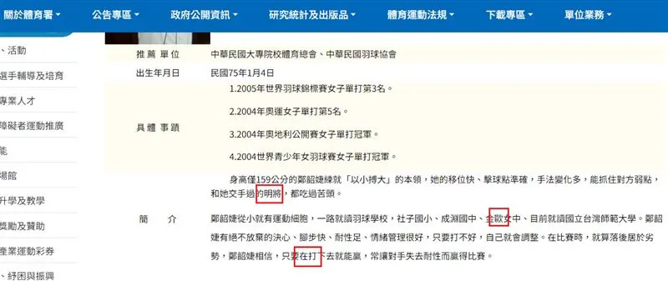隨著手機的普及，現代人越來越依賴輸入法的自動關聯字詞功能，對於正確用字的態度，也從一開始的「懶得選字」演變成「不太確定」最終就成為現在的「積非成是」。(柯翎肇，2020)，而在目前的科技發展之下，電子產品仍然無法完全正確的識別出使用者當下想表達的意思，只能通過使用者的輸入使用習慣或是前後文的字詞揣摩出一個可能正確的關聯詞出來，但一段文字乃是由一連串的字詞組成，一個句子裡鄰近的字詞也能各自拼組出不同的詞彙，容易使我們的3C產品混淆，從而得出錯誤的結果，而此時的使用者若因為自身不積極的態度，沒有複查發送出的文字，輕則釀成笑話供人一笑置之，重則會致使傳送出去的語意改變，進而惹上原本可以避免掉的麻煩。以下圖為例，作為臺灣教育部旗下的體育署，介紹最佳女運動員獎鄭韶婕頁面中，關於她的個人簡介經歷中短短數行就有大量的錯字。如何讓人們察覺到自己所輸入的字詞或許是錯的，或是主動的去糾正起自己所輸入的筆誤，是我們希望解決的課題。

圖1 體育署網頁錯字截圖

1. **成語**

成語不僅能藉著簡省的文字表述完整的意義，更充滿深層的文史學意義，以及耐人尋味的生命哲理，同時在國語文教學中，也是歷久不衰的教材內容。然而，現今學生面對成語的運用倍感困擾，主要原因在於學生多以死背硬記的方式學習成語，導致對成語的理解能力低落。(周彥光，2024)

成語的學習與教育通常作為課本後頭的補充所使用，因台灣的教育制度下，學生為了應付考科，會去衡量各考科各單元的「CP值」，再去做學習上的取捨，成語便是國文科中最容易被捨去的部分，成語是學習起來比較困難的語料，主要原因是它的典故往往來自古文獻。或者是一個故事的濃縮，或者是古人話語的摘錄，無論何者，它除了有典源的本義外，更有後來用法的引申義。而使用成語時，這兩層的意義往往同時產生功能。(教育部國語推行委員會，2011)，作為普通人的我們無法將課綱進行理想的調整，也無法撼動天綱去增加或減少學生所能擁有的時間，讓他們有足夠的時間捨去CP值的觀念，充實每一科的學習。而要如何讓學生在有限的作文時間當中有效的精鍊文字，使用成語濃縮原本想表達的句義，同時沒有錯誤的引用導致語意偏離呢？透過玩樂的過程中學習，因為對於遊戲的熱衷讓學生在遊玩的過程中在耳濡目染之下漸漸地記住有用的成語，以應用於生活中。

1. **教育遊戲**

現行教育制度下，老師最苦惱的便是如何讓學生停下3C產品對其的誘惑，在僅限的時間內將大量的知識灌入學生們的腦袋，可手機裡的遊戲與影片總是吸引人，比起課堂上老師講解的古板知識還要有趣許多，尤其是被禁止觸碰的時候，內心的叛逆感更是讓人蠢蠢欲動，如何讓學生將對3C設備的渴望轉而投注到學習上，成為學習的動力是每個老師都需要面對的難題。動機是一種驅動力，當孩子覺得學習有趣、有意義、是自己要的，就會源源不斷的想去嘗試。這也正是新課綱要談「自發」的原因。如何才能激發學生的學習動機？各種學習理論歸納出，擁有學習的自主權，是最關鍵的環節。(遠見雜誌，2020)

如何讓學生願意掌握學習的自主權？被程式設計與科技業界譽為「兒童程式之父」的密契爾．瑞斯尼克(Mitchel Resnick)在《學習就像終身幼兒園》一書中表示，教育的方向必需朝著最初在幼兒園內引導孩子學習的方式與精神：「給出一個又一個以熱情（Passion）為出發點，主動願意學習解決問題的專案（Projects），並促成與同儕（Peers）用像在玩樂（Play）一樣的方式完成合作。」教師可以透過結合這4P創造出新穎的教學方法，重新燃起學生對學習的熱情，並從中獲取成就感主動學習。

《禮記．學記》中寫到「獨學而無友，則孤陋而寡聞」，亦即學習的路上若沒有朋友間的切磋交流，那見聞必然受限，畢竟所學僅限於書本知識而不夠廣博。人類是群體性動物，透過朋友、競爭對手，乃至於有共同的目標都可以促進學習的動力。以往的課程關於合作學習模式，大多是拋出一個話題為起點，各組內部討論出一個共同的答案，再由各組別的代表進行分享意見。，此種作法所帶來的成效是讓學生活泛思考，將所學應用到社會議題上，隨之而來的問題也很明顯，不是每個人都願意參與討論，或是發表自身的意見，乃至於作為組別代表進行分享，那麼合作學習的成效就會大打折扣。

而現在科技蓬勃的發展，將傳統的教學方式搭配有趣的影片或是搭配遊戲進行學習，已逐漸成為教師會納入的教材考量之一，若是將大量的線上教材放置於學校網站中供學生自行閱覽學習，一來學生課後不一定會將時間投注在上面，二來學生認為使用數位化教材學習時，網路速度太慢、需花更多時間學習、電腦設備不足是最大的問題，而這些障礙卻是非學生所能輕易解決之項目。(張金鐘，2002)

因此如何在課堂上讓學生充滿熱情，又盡可能地解決掉使用數位化教材時不可抗力因素所帶來的學習成效不彰呢？透過在課堂上與學生遊玩具互動功能的遊戲，既能避免每個學生回家時學習條件的不同，又能激起學生之間的競爭與對抗意識，增加每個人的學習幹勁，提高學習成效。

表1 教學方式比較表

|  |  |  |  |  |
| --- | --- | --- | --- | --- |
| **教學方式** | 合作學習 | 線上教材播放 | 桌遊式學習 | 課堂上的互動遊戲 |
| **優點** | 透過交談的方式，讓學生增進思考與理解。 | 由於網路蓬勃發展，教材量龐大。 | 透過遊玩增進理解並能夠明白社會上如何應用。 | 激起學生間的對抗意識，增加即時互動與討論。 |
| **缺點** | 若學生不願積極參與則會影響成效。 | 學生必須有意願觀看，真假訊息混雜的情況下，增加教材挑選難度。 | 不易維護，教材容易缺失或損壞。 | 若遊戲不有趣，學生很難感興趣。 |

1. **Dongle KL520**

Dongle是一種連接到電子設備上用以提供附加的功能或是安全性的小型設備，作為輔助提供設備原本無法提供的功能，Dongle的類型有許多種，其中以提供Wi-Fi連線的Dongle最為廣泛。

而本研究所使用的Kneron KL520 USB AI Dongle，是Kneron(以下簡稱耐能)公司所研發的AI Dongle，結合耐能的KL520神經網路加速晶片，而此晶片作為耐能第一代AI加速晶片其尺寸、低功耗和高性能在邊緣AI市場都是首次發布，擁有雙ARM Cortex M4 CPU的KL520可作為主機或者AI協處理器運行，從而在智能鎖，攝像機，無人機，智能家電和機器人等設備上實現邊緣AI。耐能的KL520 USB AI Dongle則是根據此晶片針對終端裝置所設計出來的AI專用處理器，其辨識率精確度更是高達99%。KL520本身具備的高效能的特性在於使用可重構人工智慧神經網路技術，會根據不同任務進行重構，減少計算複雜度，保證在不同的卷積神經網路（CNN）模型 上的使用，無論是模型內核（kernel）大小的變化、模型規模的變化，還是圖像輸入大小的變化，晶片都能保持高效率使用計算(MAC)單元。所謂的卷積神經網路(以下簡稱為CNN)，是目前常用的深度學習模型之一，多用作圖像識別，利用CNN做出來的圖片識別仿照人類的思考模式，有效捕捉圖像中的空間關係作為具有代表性的特徵，進而提取並識別出圖形，下圖2為CNN的架構圖。

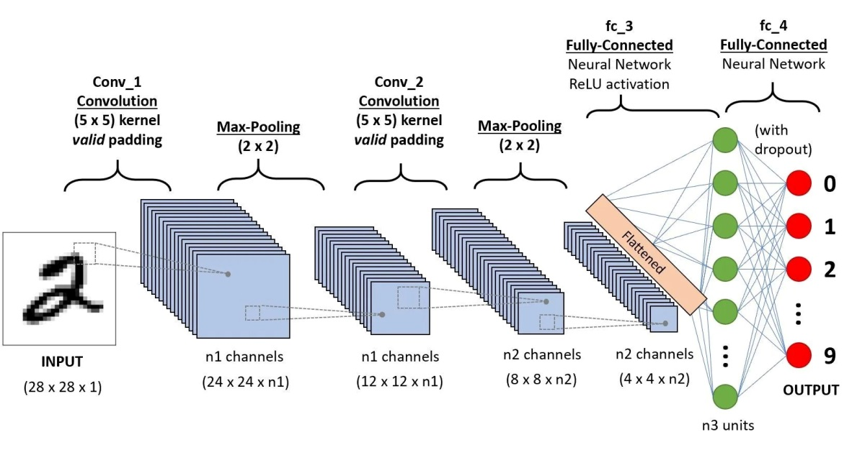

圖2 CNN架構圖

而耐能的KL520神經網路加速晶片裡頭的高效計算是根據資料格式案計算需求靈活調整，減少記憶體資料搬運的能量耗損。同時，耐能模型壓縮技術可有效減小模型大小，大幅降低在終端部署時的儲存成本，也大幅降低了記憶體頻寬的需求，可同時支援語音及2D、3D圖像的AI需求。

讓使用者得以透過使用KL520 USB AI Dongle將 AI所需要的計算量從雲端轉移到個人的終端設備上。

表2 Kneron KL520 USB AI Dongle硬體規格

|  |  |
| --- | --- |
| Processor  處理器 | ARM Cortex - M4@200MHz for system control  ARM Cortex-M4@250MHz as AI -processor |
| NPU  神經網路處理器 | Maximum Frequency@300 MHz Peak throughput of 8-bit mode 345 GOPS, 576MAC/cycle |
| Flash  快閃記憶體 | 32MB SPI NOR Flash |
| Memory 動態隨機存取記憶體 | 64MB |
| Peripheral Interaface  週邊硬體介面 | USB 2.0 type A |
| Supported AI framework  支持的網路框架 | ONNX/Caffe/Keras/Pytorch/TensorFlow |
| Dimension 尺寸 | 55 x 20.5 x 10 mm |
| Weight 重量 | 18g |
| Working temperature 工作溫度 | 0 °C to 45°C |
| Rated voltage 額定電壓 | 5V - 150 mA |

為何需要將計算量從雲端移轉至個人的終端設備上呢?因為前幾年的終端設備效能還無法負荷AI所需要的計算量，因此不得不將這些計算量移轉至雲端，由雲端計算完畢後再回傳給終端設備。但雲端的集中式計算最大的阻礙來自於網路，傳輸速度若不夠快，使用上會讓使用者感到延遲，而無止盡的為了改善服務加大頻寬所帶來的成本不切實際，且萬一遇到了網路斷線，那麼將有大量的設備受到影響，而諸如私人醫療紀錄，若是在傳輸過程中遭到攔截，後果不堪設想。由於近來硬體設備快速的發展，讓邊緣運算的未來又有了一絲曙光，透過在個人終端電腦上先運算好所需要的計算，減少資料傳輸的數量，再將資料回傳至中央進行保管，可有效降低雲端的負荷量。透過KL520 USB AI Dongle，我們便可以實現將AI所需要的計算量從雲端移轉回到個人的終端設備上。

1. **MediaPipe**

MediaPipe是由Google Research開發的開源框架，作為處理機器學習與人工智慧(AI)應用的開源技術，致力於研究視覺感知應用的開發和部屬。使用者可以立即將所需的部分套入應用程式，並根據自身需求加以修改，所提供的應用平台廣泛(支持Web、Android、iOS、Linux、Windows、MacOS)且支援多種程式語言(JavaScript、Python、C++、Java)，MediaPipe同時提供多樣化的範本提供取用，有人體與物體的辨識及偵測，亦有圖文影音的識別與分類，以下圖圖3為例，讓使用者可以迅速且簡易的取用所需的部分投入到實作。

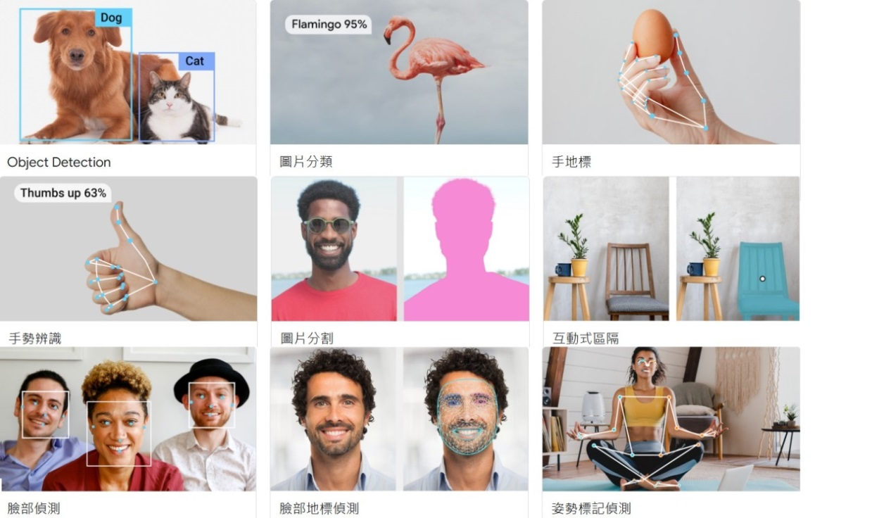

圖3 MediaPipe目前所能使用的功能項目

下述圖4為MediaPipe追蹤的33個人體關鍵點(Landmarks)，使用的模型BlazePose用到了GHUM（3D 人體形狀建模流程），以估計圖像或影片中個體的完整 3D 身體姿勢，會先進行偵測影像內是否有人體，再進行人體關鍵點的定位 ，而關鍵 點指的是人體部位上的特定點，為了便於姿勢的識別與偵測，通常點位為關節部位(如腰部、膝蓋、肩膀、腳部皆有點位)，由於MediaPipe還有臉部的偵測功能，因此臉上也有數個關鍵點用於偵測眼睛、眉毛、鼻子等部位。每個關鍵點皆有一組座標，以X座標和Y座標進行標示。

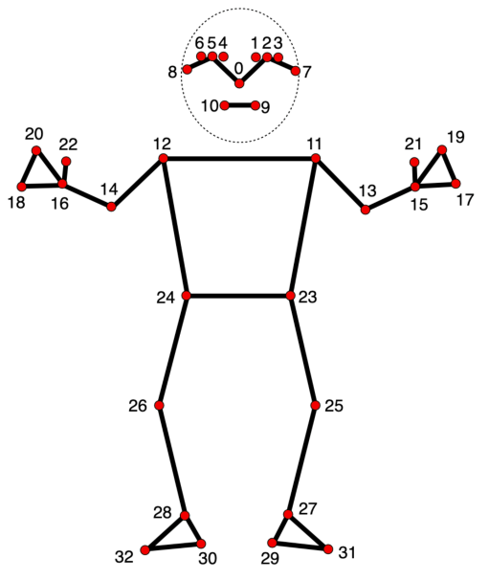

圖4 人體關鍵點

本篇論文為了能夠即時的辨識到手部動作做出行動的辨別而選擇了MediaPipe的手部辨識，並利用此項手勢辨識技術應用於所製作出來的教育遊戲中。

1. **NPU**

全名為Neural network Processing Unit(神經網路處理單元)，專門用於神經網路處理的硬體加速器，為AI晶片的特殊類型，因此可以支援AI模型的單元，屬嵌入式部署，方便攜帶與應用，通常做為外接的處理器使用，擁有優化的架構和指令集，由於具有並行處理及硬體加速的功能，能高效執行神經網路的訓練和推斷任務，其低功耗高效能的特性，能夠有效分擔CPU的演算處理負擔，提升整體系統的效率。

1. 系統環境開發與系統總覽
2. **系統目標**
3. **實現精確的影像辨識**

通過Mediapipe的技術，能夠快速的從圖片或影像中提取人體姿勢的關鍵節點，確保系統能夠準確識別學生的手勢和人物定位。

1. **增強娛樂互動體驗**

使學生能夠自然直觀的與系統互動，提升參與感和滿意度，提供一個有趣且具有挑戰性的遊戲，吸引學生的注意激發好奇心。

1. **支持多種應用場景**

開發靈活的系統架構，適應教育、遊戲、娛樂等多種應用需求，提升用戶對成語的認識和理解，增加語言學習的趣味性，可達到教育目的。

1. **功能架構**
2. **用戶介面**

主畫面裡面包含開始遊戲、選擇難易度、隊名選擇和遊戲說明等等。此外，在遊戲畫面中，學生可以透過手勢互動來體驗遊戲，最後在結果畫面顯示得分及排名。

1. **影像辨識輸入與處理**

通過連接的鏡頭和使用Dongle來捕捉學生的手勢，再利用Mediapipe來識別學生的手勢動作，這些手勢動作將用來選取學生認為錯誤的那個字，通過Python處理辨識結果，判斷學生所比的手勢。

1. **成語資料庫**

使用網路上的成語網站，並且對照小學生的課本進行內容的參考，並根據難易度進行分類，能夠針對不同年級的小學生提供適合的成語挑戰。

1. **應用邏輯**

根據學生選擇的難度來產生成語題目，透過影像辨識結果判斷學生的答案是否正確。每次答題後，系統會根據答對題數來進行打分，遊戲以總時長的時間限制，增加遊玩的刺激感，最終累積的分數進行排名，並激發學生對於學習的興趣及挑戰。

1. **後台管理(數據)**

通過Python處理對學生手部動作的辨識，確保手勢便是的準確性。使用者數據管理是系統需要儲存和管理學生的遊戲記錄和成績，成語的資料庫進行管理**、**更新和維護確保成語數據的準確性。後台管理功能可提供遊戲的可靠性和維護性。

1. **研究方法**
2. **系統架構**

硬件使用**Dongle**作為連接鏡頭和計算設備的介面，並使用攝影機捕捉手部動作；軟件部分主要利用Python作為編程語言，開發應用程序和進行數據處理，**Mediapipe**用於實現即時影像辨識和手勢識別，此外還使用PyQt來構建GUI界面，如下圖5所示。

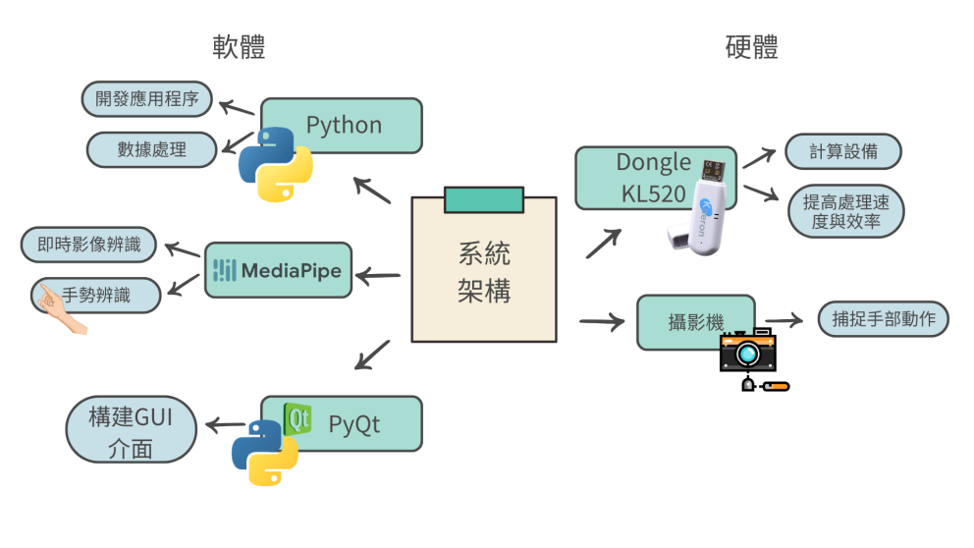

圖5 系統架構圖

1. **技術細節設計**
2. **Python開發**

**數據處理與分析**，擁有豐富的數據處理庫，能輕鬆處理和分析影像數據，提高影像辨識的準確性和效率。

1. **Mediapipe應用**

**提供一系列訓練的機器學習模型，如手部追蹤、姿勢估計等這些模型經過優化，能夠直接應用於各類項目中，節省了開發時間和資源。主要使用手勢識別模型，來提取手部關鍵點，將人類手掌拆分為21個節點，如下述圖6所示，以手腕部分為起始節點，將每根手指的指節標記為一個節點，再加上指尖，一根手指共有四個節點，除去手指連接手掌的第一個指節，利用其中剩下的三個節點抓取使用者手指的關節彎曲角度，若彎曲角度>50度，認定手指為收縮狀態；若彎曲角度<50度，則會判定手指為伸直狀態，進而判定出手掌是否有比出動作。**

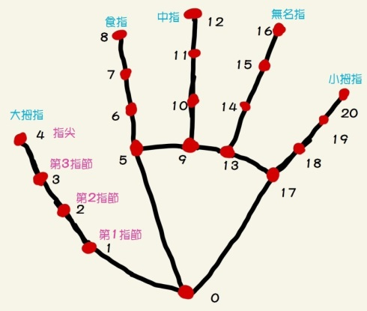

圖6 手掌21個節點

精確的計算過程透過以下公式計算，先分別使用手指的第2指節減去手腕關節計算出 $X_{a}$ 及 $Y_{a}$，接著再用手指指尖減去手指第3指節計算得出 $X_{b}$ 及 $Y_{b}$，再將此轉換為向量：方程式(1)

$L1=<X_{a},Y_{a}>$、 $L2=<X_{b},Y_{b}>$ (1)

並求出兩個向量的內積：方程式(2)

$L1×L2=<X_{a}×X_{b}+Y_{a}×Y_{b}>$ (2)

，接續透過公式向量內積的定義：方程式(3)

(3)

$$\text{cos}{\text{A}}\text{=}\frac{\text{L1×L2}}{\text{|L1|×|L2|}}$$

A為兩向量的夾角，並得出公式公式： 方程式(4)

(4)

$$\text{A=}{\text{cos}}^{\text{-1}}{\frac{\text{(}{\text{X}}_{\text{a}}\text{×}{\text{X}}_{\text{b}}\text{+}{\text{Y}}_{\text{a}}\text{×}{\text{Y}}_{\text{b}}\text{)}}{\sqrt{\text{(}{{\text{X}}_{\text{a}}}^{\text{2}}\text{+}{{\text{Y}}_{\text{a}}}^{\text{2}}\text{)∙(}{{\text{X}}_{\text{b}}}^{\text{2}}\text{+}{{\text{Y}}_{\text{b}}}^{\text{2}}\text{)}}}}$$

1. **GUI開發**

**利用界面設計，Python 提供多種圖形用戶界面框架，我們使用的PyQt，用來設計和實現簡單易懂的界面。**

1. **OpenCV**

**影像處理庫和機器學習軟件庫，提供豐富的影像處理和分析，主要功能包括影像辨識、圖像處理、物體特徵提取和識別等，手勢識別的基礎是透過鏡頭實時抓取影像，通過分析手部輪廓和指節點的位置，設計手勢識別算法，辨識特定的手勢利用特徵去實現手勢即時跟蹤。**

1. **Dongle KL520**

**是一種專為人工智慧和影像處理設計的加速設備，主要功能是提供高效的影像處理和神經網絡計算能力，提升影像辨識的速度和準確性，通過連接鏡頭，實時抓取學生的影像數據，利用KL520的高效運算能力，減少影像處理和手勢辨識的延遲，快速對於手部進行分析和辨識。**

1. **開發步驟**
2. **需求分析**

**通過手勢進行互動，出現成語題目時可以即時辨識手勢來計算出答對的結果及排名。**

1. **系統設計**

**包含架構與數據的設計，架構設計有鏡頭、Dongle KL520加速器和顯示設備等，軟件部分有影像抓取、影像處理、手勢識別和使用界面等。**

1. **技術類型**

**開發語言利用Python、影像處理庫用OpenCV，手勢識別庫是Mediapipe，和用戶界面PyQt以及硬件加速使用Dongle KL520。**

1. **解決方案與應用**
2. **Dongle KL520**

在成語找錯字遊戲中，我們面臨即時處理大量影像數據的挑戰，尤其是在實現互動性需求的前提下，程式必須能夠迅速處理影像資訊並回應操作，為了避免造成使用者等待或延遲的問題。因此，我們使用了Kneron的KL520邊緣AI運算裝置。KL520加速了從攝像頭獲取影像數據、進行預處理並將結果快速輸出的整個過程。這不僅提高了成語辨識互動遊戲的流暢性，還確保在多次使用者操作之間保持穩定和一致的回應速度。利用KL520，我們得以構建一個即時、準確且無需依賴雲端的影像處理流程，進一步強化了系統的獨立性和操作的便捷性。

1. **MediaPipe 手勢辨識**

成語找錯字遊戲的設計旨在讓使用者能夠藉由手勢直接參與互動，這樣的設計需求要求手勢辨識具有高精度與低延遲性，以確保遊戲的即時性與互動性。

MediaPipe將人手分解為21個節點，準確捕捉使用者的手掌、指節位置及動作，這讓我們得以將特定的手勢動作（如手指收縮或伸展）轉化為遊戲中的指令。這種應用增加了遊戲的互動趣味性，使原本單純的文字辨識遊戲變得更有活力。例如，當使用者比出特定手勢時，系統會即時識別並反應，並觸發對應的遊戲指令。這種創新的互動模式不僅提升了使用者的參與感，更透過MediaPipe的高效手勢識別功能，使得遊戲擁有流暢的即時反應效果，帶來更有趣的使用者體驗。

1. **流程圖**

4

我們系統整體的流程圖如下圖7，遊戲開始後會提供三個隨機的團隊名稱供使用者選擇，並播放遊戲說明影片用清晰簡明的影片敘述方式代替冗長的文字，然後請玩家站在攝影機可辨識的位置，確認玩家已經站定位置後遊戲正式開始。遊戲為五分鐘，題目的顯示方法會透過文字動畫特效隨機顯示一種，以降低遊戲的重複枯燥感，當作答時會寫回資料庫進行紀錄，若是正確則會加分，錯誤則會扣掉一次機會，當錯誤達三次或五分鐘時間到則會結束遊戲並計算成績，在最終秀出排行榜結束遊戲。

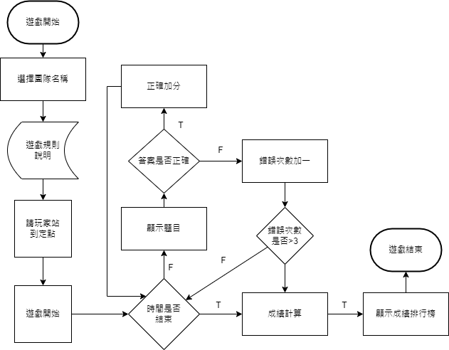

圖7 流程圖

1. 研究內容與成果
2. **資料庫**

本遊戲共由兩張資料表組成，第一張資料表person為記錄答題資訊用，題目編號作為外來鍵關聯到另一張資料表，如圖8所示，而日期與營隊名稱組成主鍵，供後面排行榜的紀錄與使用，答案格式為Bit，0為該題作答錯誤，1為該題作答正確。

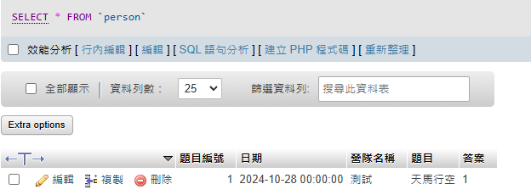

圖8 資料表person

第二張資料表Topic紀錄題目，如圖9，我們的題目是通過教育部國語辭典公眾授權網所公開的成語典中挑選出來的240則成語題目。

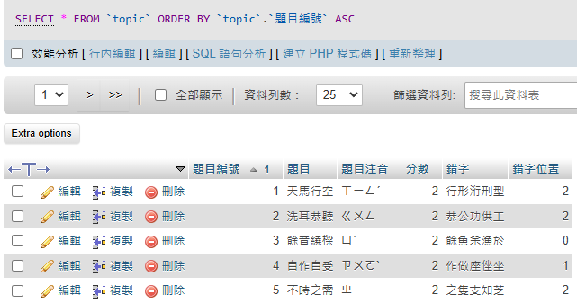

圖9 資料表Topic

下圖10為本遊戲的兩張資料表person和Topic的實際關係圖(ERD)為圖10及ER Model為圖11。

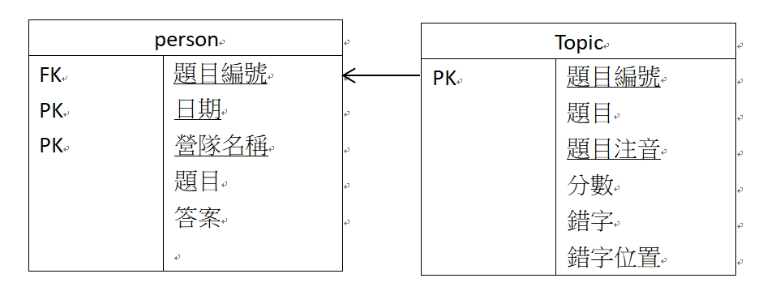

圖10 實際關係圖ERD

圖11 ER Model

1. **遊戲畫面**

我們的遊戲畫面執行時，會先跳出團隊名稱的選擇畫面，每個畫面上面都會有簡易的文字說明，就算開場即為團隊名稱的選擇，使用者也能夠透過閱讀文字說明或觀看配圖來了解接下來的遊戲該如何進行。我們的團隊名稱都是預先設定好，並附上可愛的配圖，如下圖12所展示的畫面，方便使用者選擇，省去使用鍵盤輸入名字或利用手勢辨識的不必要切換，亦能夠避免命名困難造成的進度延宕或是不雅名稱的出現。

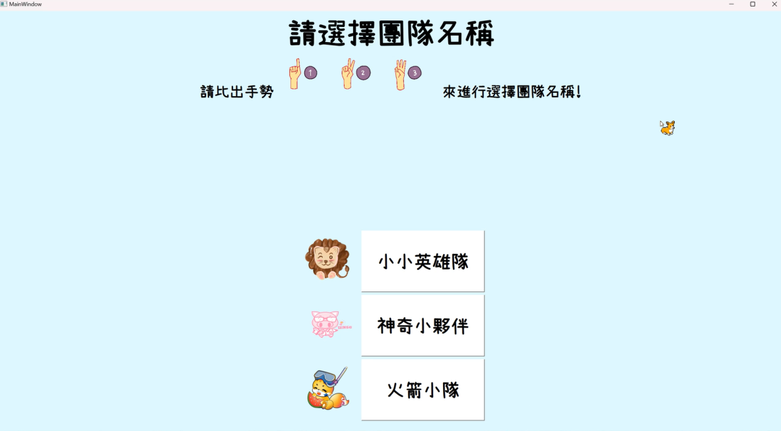

圖12 遊戲畫面1-請選擇團隊名稱

而我們除了正式的遊戲畫面，其餘的每一個畫面，在使用者選擇完後，會先進過三秒的等待，才會跳轉到下一頁，這一步是為了避免手勢辨識的誤判或是使用者反悔選完名稱之後馬上反悔，以下圖13為例，團隊名稱選擇過後會立即出現紅框圈選出使用者所選的名字，三秒內皆無任何變動後才會跳轉到下一頁。

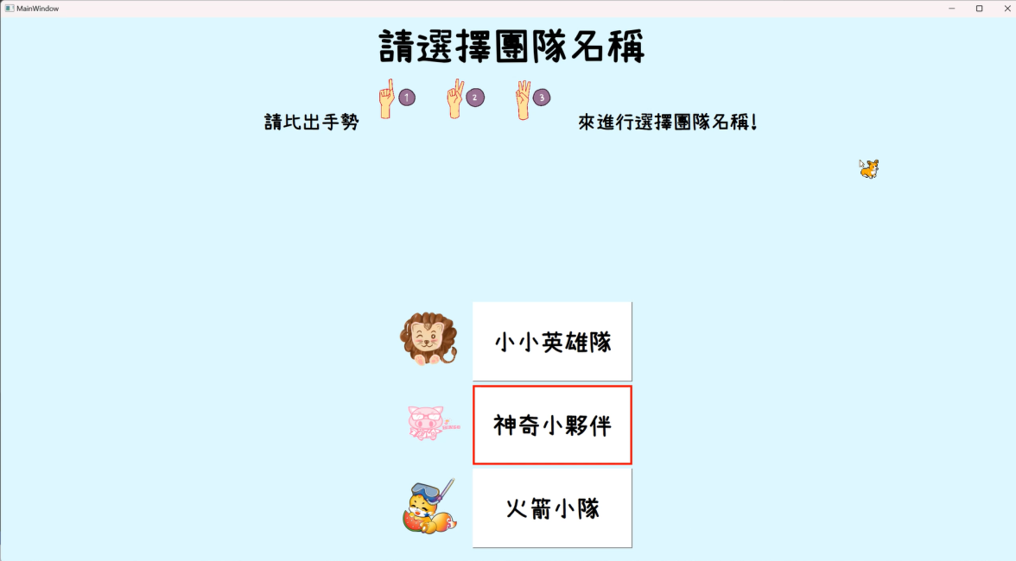

圖13 遊戲畫面1-紅框顯示

選擇完團隊名稱後我們會跳到下一頁，來到遊戲規則說明，如圖14，一開始我們使用全文字進行說明，造成畫面不美觀且大量的文字，小學生不一定有耐心去看完，因此我們將畫面以簡短的影片代替，透過簡易的圖文說明搭配動畫，將遊戲環節完整的展示一遍。並且解釋除了1、2、3、4外的每個手勢比出來所代表的涵義，例如手勢動作比出OK即為進入下一頁、比出按讚的樣子則會跳過該題目、單手比出數字七則為回到前一頁。且影片播放的過程中仍可比出手勢OK直接跳過該畫面，讓使用者不必每次執行時都得強迫觀看一次遊戲規則。

我們除了第一頁選擇團隊名稱外，每一頁正式遊戲開始前的引導都提供了回到前一頁的選項，若跳到下一頁後對前一頁的內容反悔或是不理解與遺忘內容，都能回到前一頁再度確認。

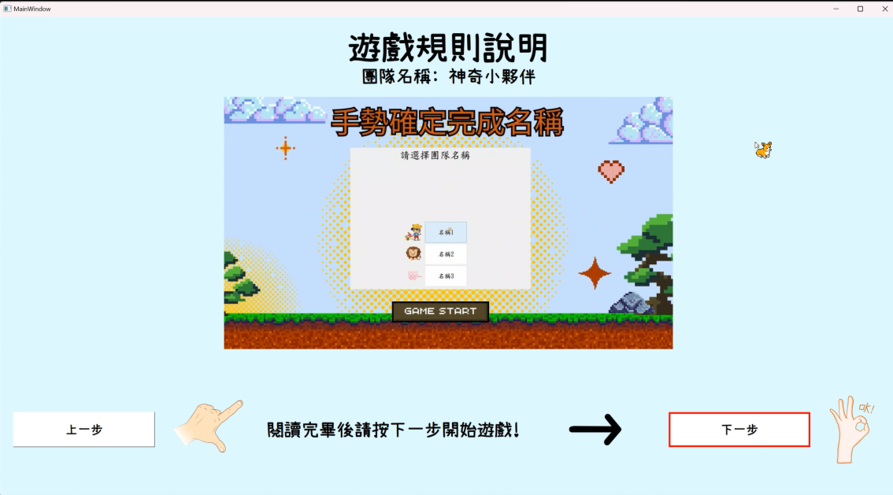

圖14 遊戲畫面2-遊戲規則說明

遊戲規則閱讀完畢後的下一個頁面將選擇難易度，如圖15所示，不同的難易度雖然總時長相同，但每個難度的題數並不相同，簡單題數為76題；普通題數為90題；困難題數最少，僅有74題，總題數為240題，為了讓挑戰更有趣味性，我們也有隨機挑戰，整個資料庫中的全部240題皆有可能作為下一題題目。本篇論文將以普通難度為例，後續的遊戲畫面引導環節截圖難易度皆為普通。

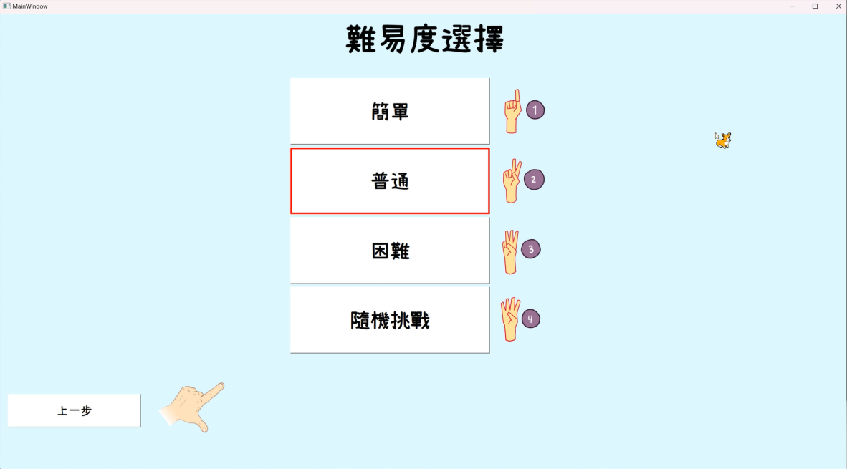

圖15 遊戲畫面3-難易度選擇

難易度選擇完畢後會跳轉下一個頁面，如圖16，我們會在畫面中央開啟攝影機鏡頭照向使用者，此舉是為了讓使用者知道自己目前的站位對於攝影機而言在何處，確認伸出手比出動作時自己的手會不會超出鏡頭的框外，並可以在此畫面調整自己的位置。

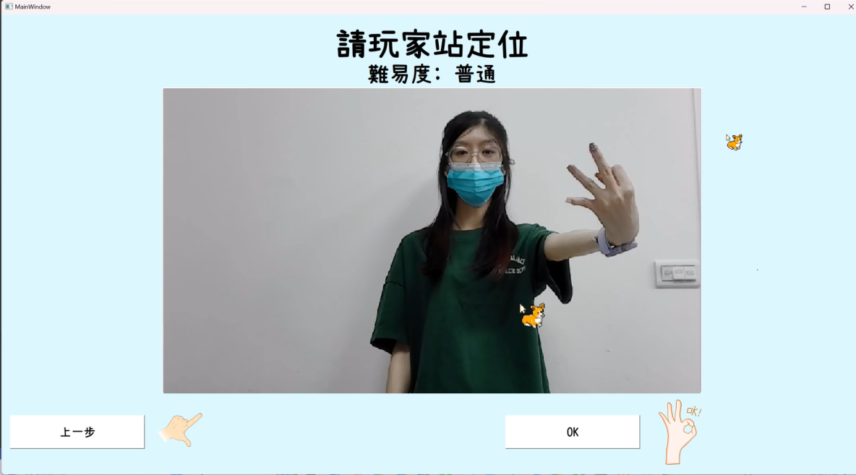

圖16遊戲畫面4-請玩家站定位

當玩家的位置也確定好無誤後，最終我們會播放一小段動畫，如圖17，當此段動畫結束，就會正式進到遊玩的環節。

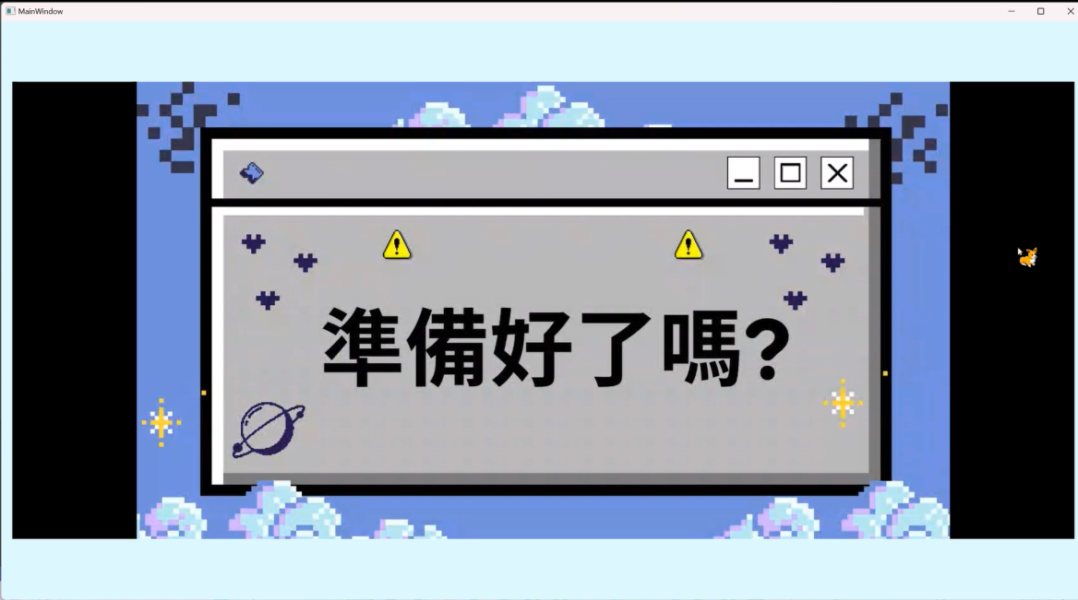

圖17 動畫影片截圖

經過三秒的倒數後遊戲正式宣告開始，如圖18。

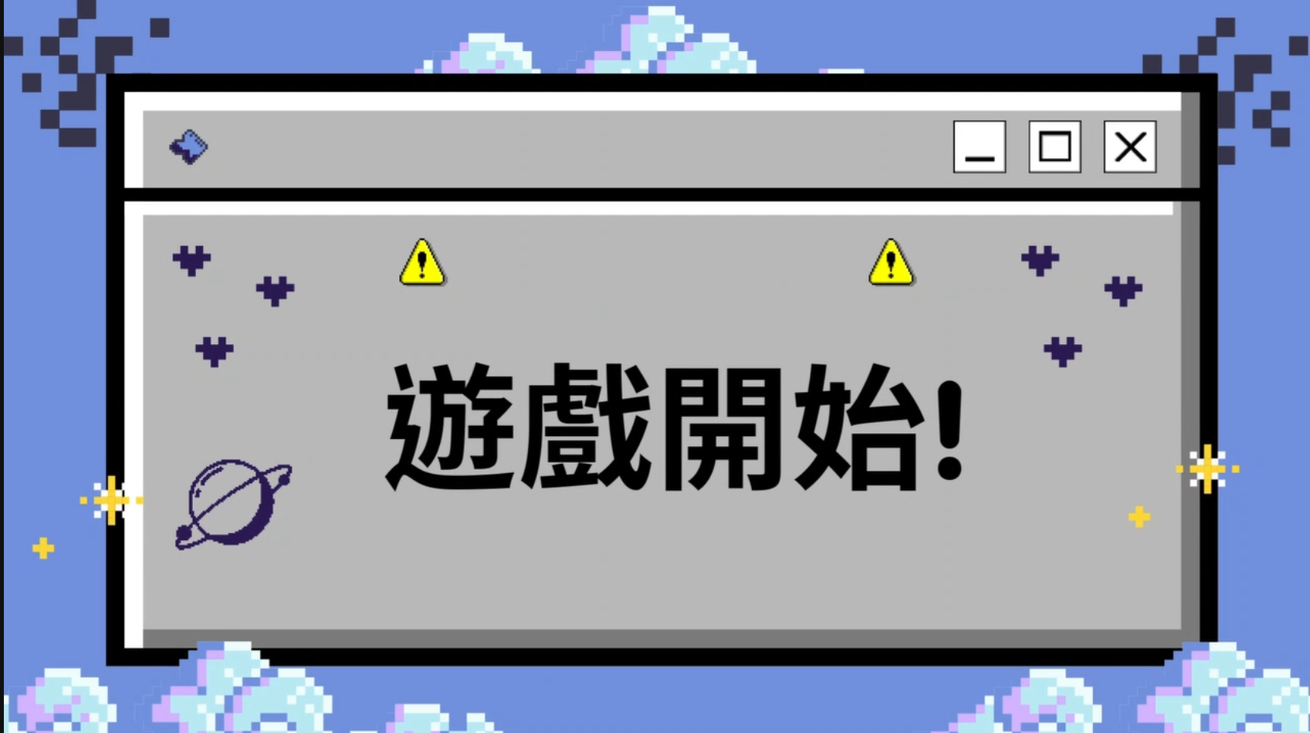

圖18 遊戲開始

我們將整個成語找錯字遊戲的遊玩時間設定為6分鐘，訂為6分鐘是考量到當初在題目設計時，每種遊戲難度的題目皆為70種以上，考量到手勢辨識、文字動畫特效的執行時間，以及兒童閱讀題目與理解、思考的時間上，我們預設每一題題目進行的時間大致為5秒鐘，故而總時長為題數乘上預設秒數5秒鐘，並且由於各難度的總題數並不相同，以難度適中的題目為最多，因此增加了10秒的時長，總整數總共為6分鐘，若僅選擇適中難度，每一題思考時間仍有四秒鐘，增加適中難度下所有題目一次全破的可能性。而將時間訂得極為緊湊的6分鐘的第一個目標，是希望讓使用者不會停留在同一個題目過長的時間，會影響到遊戲的節奏以及遊玩的熱情，第二個，是希望學生們會為了挑戰在有效的時間內刷新高分紀錄而努力。

我們預先設計了三種文字動畫特效，分別為「打字機」：如圖19所示，會逐字慢慢顯示如同電腦打字顯示的樣、「滑動」：如圖20所示，從螢幕右側逐漸劃入到畫面正中央、「淡入」：如圖21所示，文字會從透明逐漸變成黑色，在每一題開始時都會隨機播放一種文字特效進場，為整個畫面增添動態感，而非畫面一執行就將所有文字顯示完畢。

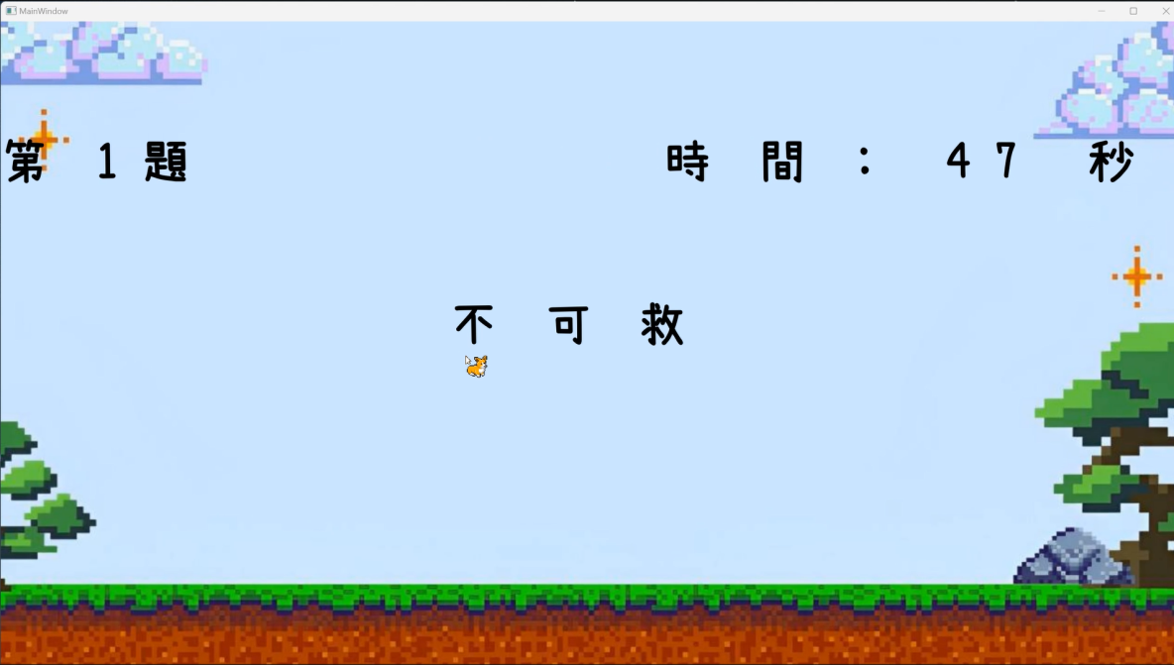

圖19 遊戲畫面-文字打字機特效

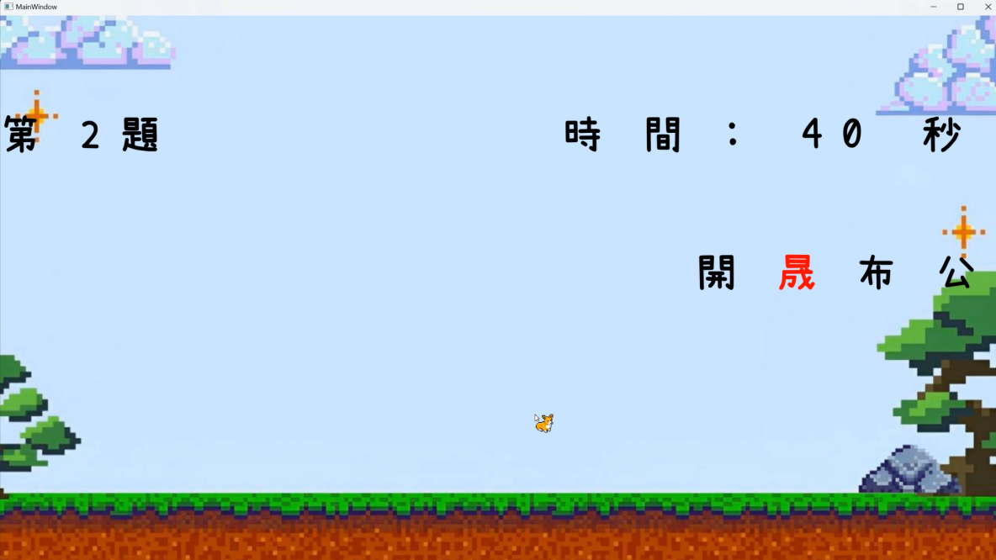

圖20 遊戲畫面-文字滑動特效

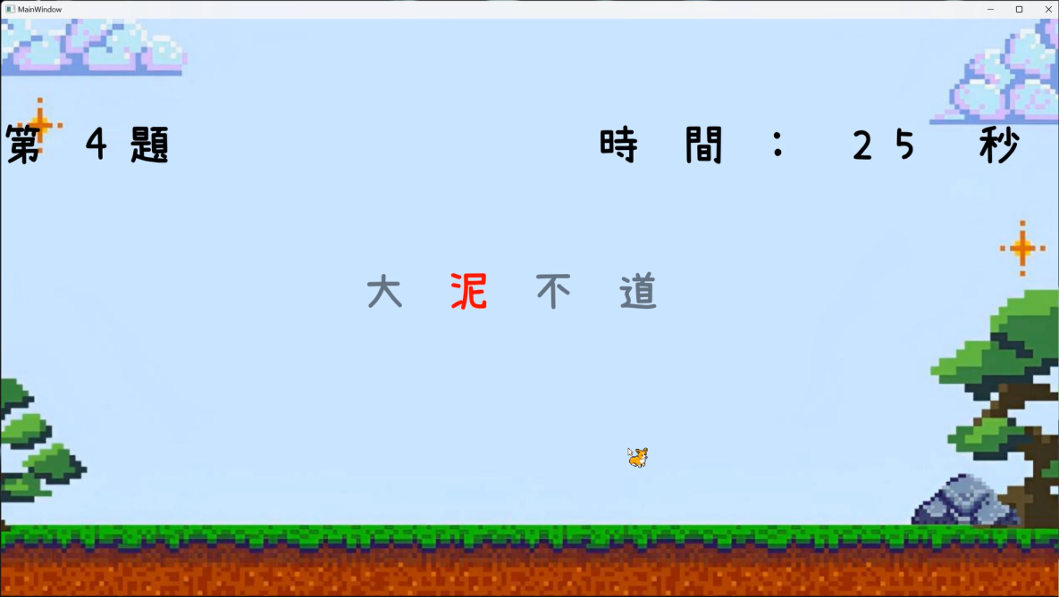

圖21 遊戲畫面-文字淡入特效

畫面中會標出題號，告訴使用者目前為第幾題，右上方為總時間的倒數計時，當計時為0時便會結束遊戲，上面的題目中的錯字，我們會使用紅色字顯示出來，告訴使用者在該題目下，第幾格的錯字為錯誤，下方提供的四個選項中會有正確答案供使用者進行選擇。若答對則會根據題目的難易度進行加分(簡單一題加2分、普通加4分、困難加6分) ，並且跳轉到下一個畫面，遊戲畫面如圖22畫面所示。

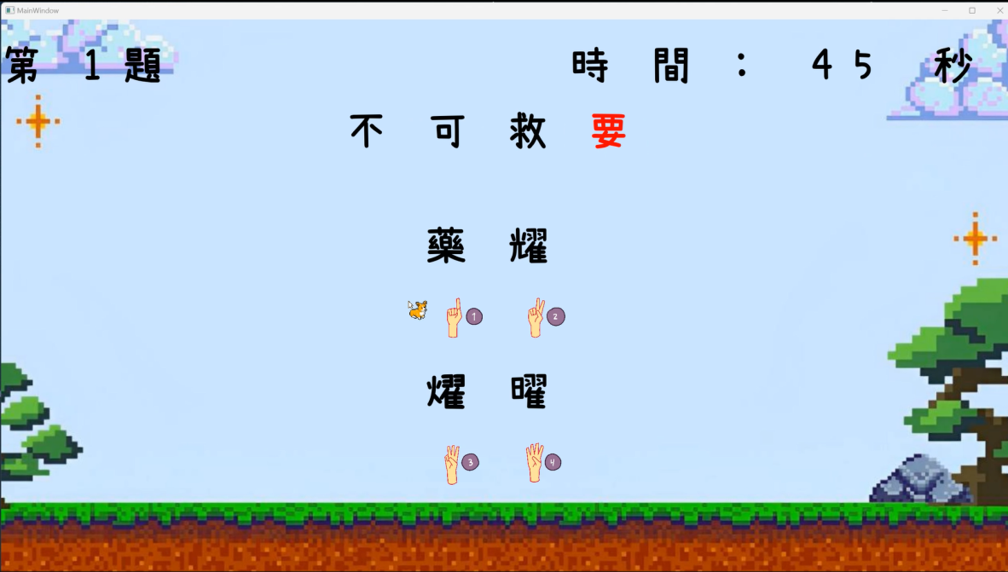

圖22 遊戲設計畫面

若是進行遊玩時題目回答錯誤，則會跳轉到如圖23，被扣損一顆紅心，當三顆心皆被扣損為灰色時，如圖24所示，遊戲無論是否達到六分鐘時長，都會提前結束並計算。

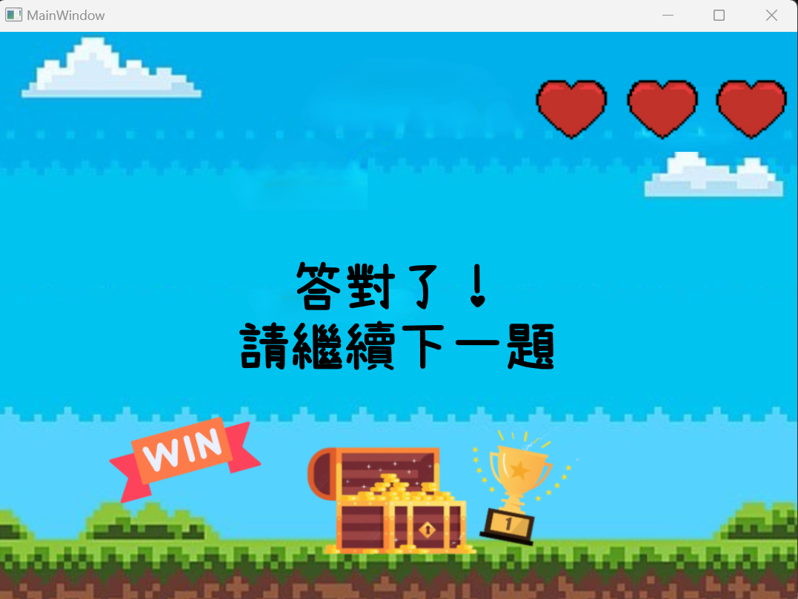

圖23 答對正確的顯示畫面

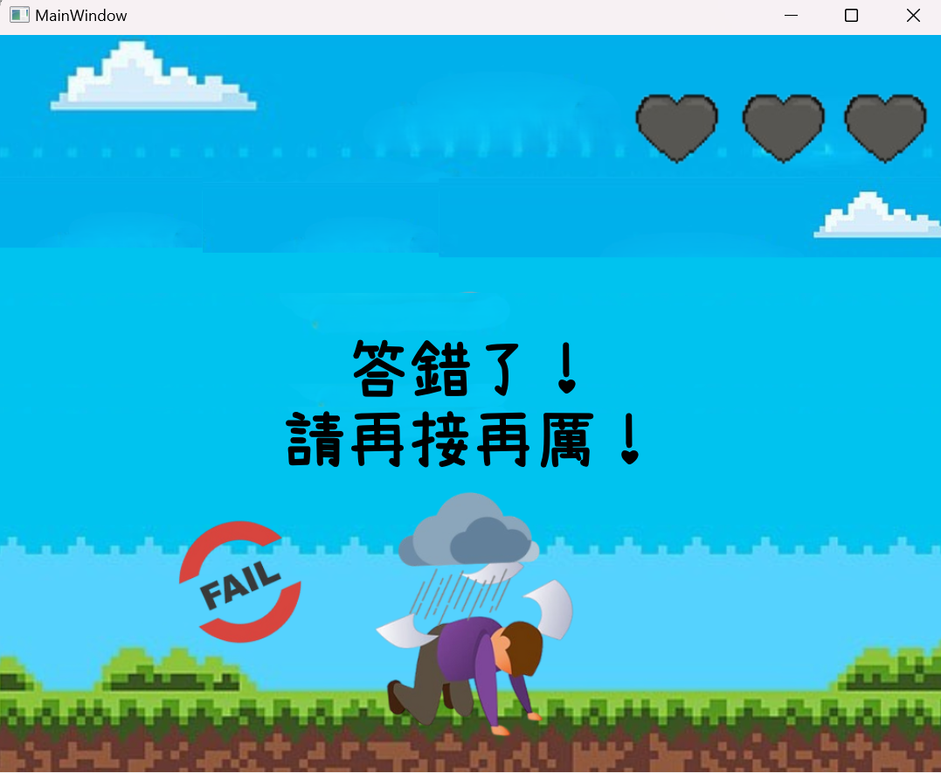

圖24 答錯的顯示畫面

若是有答不出來的題目，使用者可以比出讚的手勢，便會跳轉畫面，如圖25畫面所示，讓使用者不必在不會的題目上糾結過久。

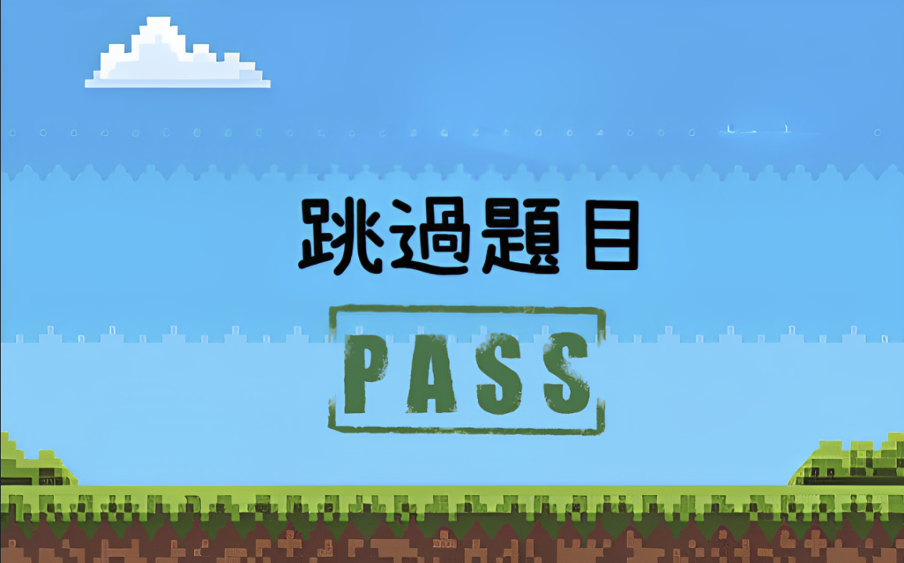

圖25 跳過題目的顯示畫面

1. **問卷結果**

我們設計了四份問卷，分為前、後測試，供使用者小學生、從旁協助的教師使用前後進行填寫，共發放20份問卷。希望可以統計出本專題所希冀的教育目的有達成，若偏離期望，則透過問卷反思該如何進行改善，以下是我們的問卷結果分析：

表3 問卷1-學生前測問卷 結果分析

|  |  |
| --- | --- |
| 數據分析 | 說明 |
| 圖26 每週使用電腦的次數 | 根據圖26可得知學生每週使用電腦次數最多為「1-2次」，「每天在使用電腦」的次數為最少的。由此可知學生能接觸電腦的時間並不多。 |
| 圖27 每週使用電腦的時間是多久 | 根據圖27可得知學生每週使用電腦的時間為「1小時」的最多，使用「5小時以上」為最少的。由此可見，學生能用於電腦的時間相對較少。 |
| 圖28有使用過Xbox One或是任天堂的Will、Will-U、Switch的經驗嗎? | 根據圖28學生使用率最高為「Switch」，「都沒使用過」的學生較少。了解到學生在家中仍然會接觸到一些遊玩設施的經驗。 |
| 圖29 會想要遊玩運用到肢體的小遊戲嗎? | 根據圖29學生對於運用到肢體的小遊戲感到「非常有興趣」。 |
| 圖30 你覺得自己的國文水平如何? | 根據圖29學生認為自己本身的國文水平都「還算不錯」的階段。 |
| 圖31 你覺得自己的國文水平如何? | 根據圖31學生普遍學校都有在教學成語的部分，但對於成語的程度大多都還在摸索「普通」的階段。 |
| 圖32 如果現在有一個可以學成語的小遊戲會想要玩嗎? | 根據圖32學生對於學習成語的小遊戲很感到有興趣「想要遊玩」。 |

表4 問卷2-教師前測問卷 結果分析

|  |  |
| --- | --- |
| 數據分析 | 說明 |
| 圖33 您覺得這遊戲會讓學生樂於學習嗎? | 根據圖33教師對於使用本遊戲會「增加」學生樂於學習的幫助。 |
| 圖34 您覺得這遊戲可能會發生甚麼情況呢? | 根據圖34教師擔心在遊玩的過程中會讓「學生只顧著玩並沒有學習到」或是會因為「小組意見不同而進行爭吵」的情況。 |
| 圖35 相比傳統的學習方式，會更樂意使用這種小遊戲嗎? | 根據圖35教師樂於「使用這種小遊戲教學」，並期望能幫助學生加深記憶。 |
| 圖36 相比合作教學的方式，會更樂意使用這種小遊戲嗎? | 根據圖36教師認為「使用小遊戲互動教學」會比合作教學的方式更好。 |
| 圖37 相比線上教材撥放(如YouTube)，會更樂意使用這種小遊戲嗎? | 根據圖37教師較不喜歡使用線上教材撥放，反而對於「使用小遊戲互動教學」較感興趣。 |
| 圖38 相比桌遊式學習，會更樂意使用這種小遊戲嗎? | 根據圖38可知，教師對於桌遊式學習與小遊戲互動學習的看法「大致相似」。 |
| 圖39 相比其他互動遊戲，會更樂意使用這種小遊戲嗎? | 根據圖39教師對於「這種小遊戲互動學習」比較感興趣，因為可以只使用筆電就可以遊玩降低許多設備成本。 |

表5 問卷3-學生後測問卷 結果分析

|  |  |
| --- | --- |
| 數據分析 | 說明 |
| 圖40 這個小遊戲好玩嗎? | 根據圖40的數據顯示，學生遊玩過後「超過一半是覺得好玩的」。 |
| 圖41 如果以後還有機會玩這個小遊戲，會想玩嗎? | 根據圖41學生遊玩過後高達一半以上的學生是還想「再次遊玩的」。 |
| 圖42 如果願意再玩這個小遊戲，是為什麼呢? | 根據圖42 學生遊玩過後高達一半是「認為自己有學習到東西」。  其他建議分別是：題目有很多成語可學習、玩到後面會有排行榜，可以和同學比賽。 |
| 圖43 如果不願意再玩這個小遊戲，是為什麼? | 根據圖43有少數學生會覺得「不太有趣且沒學習到東西」。  其他建議分別是：題目的難易度分配需待調整。 |
| 圖44 相比目前學習方式，會更喜歡這種邊學邊玩的方式嗎? | 根據圖44多數學生比較喜歡「這種邊學邊玩的方式」，透過遊玩的方式增加學習的記憶。 |

表6 問卷4-教師後測問卷 結果分析

|  |  |
| --- | --- |
| 數據分析 | 說明 |
| 圖45 您使用過後覺得這遊戲有讓學生樂於學習嗎? | 根據圖45大多教師認為這遊戲「有幫助」學生提升學習。 |
| 圖46 您使用過這遊戲後發生了那些狀況? | 根據圖46大多教師認為「沒有狀況」，但還是有少數教師還是覺得「學生只顧者玩」。 |
| 圖47 使用過後，相比傳統的教學方式，會樂意使用這種小遊戲嗎? | 根據圖47教師會「更加樂意」使用這種小遊戲讓學生進行學習。 |
| 圖48 使用過後，相比合作教學的方式，會樂意使用這種小遊戲嗎? | 根據圖48教師「更樂意使用」這種小遊戲取代合作教學的方式。 |
| 圖49 使用過後，相比線上教材撥放，會樂意使用這種小遊戲嗎? | 根據圖49教師認為使用線上教材撥放會使學生更不專心學習，反而會「選擇互動式的小遊戲進行學習」。 |
| 圖50 使用過後，比起其他互動遊戲，會樂意使用這種小遊戲嗎? | 根據圖50教師認為本遊戲對於學生來說是「可以幫助學習的」。 |
| 圖51 您覺得對學生來說，本遊戲是有趣的嗎? | 根據圖51教師認為本遊戲對於多數學生是「有趣的」。 |
| 圖52 您使用過後有覺得學生國文程度有提升嗎? | 根據圖52教師認為使用過後學生的國文程度普遍「有提升」的現象。 |
| 圖53 您使用過後有覺得學生成語有變得精通嗎? | 根據圖53教師認為多數學生的成語有變得「比較精通」。 |
| 圖54 您使用過後有覺得學生錯字變少嗎? | 根據圖54教師覺得學生再於形音多義字上「有減少一些錯字」。 |
| 圖55 您使用過後有覺得學生會糾正自己的錯字嗎? | 根據圖55教師覺得「一部分學生」會自行糾正錯字，但少數學生交上來的作業還是會有錯字的部分。 |

表7 問卷4-教師後測問卷 建議回饋

|  |
| --- |
| 以下為教師填寫關於本遊戲給予的一些建議： |
| 1. 可以再顯示答對或正確的頁面，加上該成語的解釋及相關造句，讓學生能夠同時學習該如何使用此成語的部分。 2. 對於排行榜的部分，可以新增一些動畫特效，讓學生有刺激感覺會想要再繼續遊玩挑戰。 3. 可以新增提示功能，例如在學生答題時提供該成語的部分解釋或提示字，幫助學生加深理解並提升學習的趣味性。 |

1. 結論

我們的成語找錯字遊戲，以教育為出發點，為了讓學生在學習時體會到樂趣，提升學習動力。同時透過手勢辨識取代單純使用滑鼠點擊，可以縮短學生上下台或是教師點名提問的時間，也可增加互動性，讓學生專注於課堂上，提升學習的成效。

而透過這個遊戲學生能夠透過遊戲機制，有意識的糾正起生活中的錯字，不再用懶惰或是覺得無所謂當作忽視的藉口。而以成語作為題目之一，則是成語的用字大多為日常生活中會使用到的單字所匯聚的240則成語，分為數個類別，普遍難度不會太高，並且沒有生僻詞造成閱讀與作答上的不便。同時透過MediaPipe套件的運用，若是學生有興趣也可以讓他們回去自行搜尋，並製作出簡易的相關應用，增進不同領域的學習與精進。

**參考文獻**

**中文文獻**

1. 岳修平、王雅文、鄧雅婷、林維真、王友俊(2009)。網路化中文成語教學系統研發建置與可使用性評估研究。數位學習科技期刊，1卷2期，P127-139。URL:https://www.airitilibrary.com/Article/Detail?DocID=P20170615002-200904-201706220011-201706220011-127-139
2. 丘慶鈴(2003)。避免小學生寫錯別字之教學策略 。臺灣博碩士論文知識加值系統。

URL:https://hdl.handle.net/11296/kq2s2f

1. 柯翎肇(2020)。「在再都不分」你要怎麼教小孩？六組網路常見錯別字，國文老師看到都哭了。風媒體。

URL:https://www.storm.mg/lifestyle/2772899

1. KL520產品介紹URL:https://www.alltek.com/%E7%94%A2%E5%93%81%E8%A8%8A%E6%81%AF/kneron/
2. 太離譜！教育部體育署網站「錯字連發」：名將變「明」將、在再不分。三立新聞網，生活中心，綜合報導。URL:https://tw.news.yahoo.com/%E5%A4%AA%E9%9B%A2%E8%AD%9C-%E6%95%99%E8%82%B2%E9%83%A8%E9%AB%94%E8%82%B2%E7%BD%B2%E7%B6%B2%E7%AB%99-%E9%8C%AF%E5%AD%97%E9%80%A3%E7%99%BC-%E5%90%8D%E5%B0%87%E8%AE%8A-%E6%98%8E-021509515.html
3. 張金鐘(2002)。以科技接受模式探討教師與學生採用數位化教材的態度。臺灣博碩士論文知識加值系統。

URL:https://hdl.handle.net/11296/9z2x6y

1. 大腦天生是閒不住的！人生來都有學習動機，關鍵在於如何觸發。遠見高峰會，基礎教育。URL:https://www.gvm.com.tw/article/70657
2. 楊擁婷(2010)。數位遊戲式英語教學之學習成效與滿意度研究-以國小二年級學生為例。臺灣博碩士論文知識加值系統。

URL:https://hdl.handle.net/11296/a8xvsj

1. 米契爾．瑞斯尼克(2018)。學習就像終身幼兒園。親子天下。URL:https://www.books.com.tw/activity/2018/03/kindergarten/?srsltid=AfmBOorQHRAn9WRL0Wq06U0jZYl-_WYwgvHuIoA0AWrc0DgS7wX73QGM
2. 周彥光(2024)。國小高年級學生學習成語易致誤現象及教學研究。臺灣博碩士論文知識加值系統。

URL:https://hdl.handle.net/11296/8nju2u

1. 教育部成語典電子書。URL:https://dict.idioms.moe.edu.tw/bookView.jsp?webMd=1
2. 耐能官網。

URL: https://www.kneron.com/tw/page/soc/

1. 林士桓(2023)。卷積神經網路(CNN) 簡介。

URL: https://shihuan.info/cnn-intro/

附錄一、學生前測問卷

|  |
| --- |
| ：  ，，()，。()！  ( ) 1.？  (A) (B) 1~2  (C) 3~4 (D)5~6 (E)  ( ) 2.？  (A) 1 (B) 2~3  (C) 3~4 (D) 5  ( ) 3. Xbox One 的Will、Will U、Switch？()  (A) Will (B) Switch  (C) Xbox One (D)  (E)  ( ) 4.？  (A) (B) (C) |

|  |
| --- |
| ( ) 5.()？  (A) (B) (C) (D)  ( ) 6.()？  (A) (B)  (C)  (D)  ( ) 7. ，？  (A) (B)  ()！ |

附錄二、教師前測問卷

|  |
| --- |
| ( ) 1.您覺得這遊戲會讓學生樂於學習嗎？  (A) 會 (B) 不會  ( ) 2. 您覺得這遊戲可能會發生甚麼狀況呢？  (A) 學生覺得無聊 (B) 學生只顧著玩  (C) 爭吵 (D) 太麻煩  ( ) 3.相比傳統的教學方式，會更樂意使用這種小遊戲嗎？  (A) 會 (B) 不會  ( ) 4.相比合作教學的方法，會更樂意使用這種小遊戲嗎？  (A) 會 (B) 不會  ( ) 5.相比線上教材播放(如YouTube)，會更樂意使用這種小遊戲嗎？   1. 會 (B) 不會   ( ) 6.相比桌遊式學習，會更樂意使用這種小遊戲嗎？  (A) 會 (B) 不會  ( ) 7.比起其他互動遊戲，會更樂意使用這種小遊戲嗎？  (A) 會 (B) 不會  感謝您的作答！ |

附錄三 學生後測問卷

|  |
| --- |
| ：  ，，()，。()！  ( ) 1.？  (A) (B) (C)  ( ) 2.，？  (A) (B)  ( ) 3.，？(2 (A) ！)  (A) (B)  (C) (！)__________________  ( ) 4.，(2 (B) ！)  (A) (B)  (C) (！) __________________ |

|  |
| --- |
| ( ) 5.，？  (A) (B)  ()！ |

附錄四、教師後測問卷

|  |
| --- |
| ( ) 1.您使用過後覺得這遊戲有讓學生樂於學習嗎？   1. 有 (B) 沒有   ( ) 2.您使用這遊戲後發生了哪些狀況？  (A) 學生覺得無聊 (B) 學生只顧著玩  (C) 爭吵 (D) 太麻煩 (E) 沒有  ( ) 3.使用過後您覺得，相比傳統的教學方式，會更樂意使用這種小遊戲嗎？  (A) 會 (B) 不會  ( ) 4.使用過後您覺得，相比合作教學的方法，會更樂意使用這種小遊戲嗎？  (A) 會 (B) 不會  ( ) 5.使用過後您覺得，相比線上教材播放(如YouTube)，會更樂意使用這種小遊戲嗎？  (A) 會 (B) 不會  ( ) 6.使用過後您覺得，相比桌遊式學習，會更樂意使用這種小遊戲嗎？  (A) 會 (B) 不會  ( ) 7.使用過後您覺得，比起其他互動遊戲，會更樂意使用這種小遊戲嗎？  (A) 會 (B) 不會  ( ) 8.您覺得對學生來說，本遊戲是有趣的嗎？  (A) 是 (B) 不是  ( ) 9.您使用過後有覺得學生國文程度有提升嗎？  (A) 有 (B) 尚未測試 (C) 沒有 |

|  |
| --- |
| ( ) 10.您使用過後有覺得學生成語有變得精通嗎？  (A) 有 (B) 尚未測試 (C) 沒有  ( ) 11.您使用過後有覺得學生錯字變少嗎？  (A) 有 (B) 沒有  ( ) 12.您使用過後有覺得學生會糾正起自己的錯字嗎？  (A) 有 (B) 沒有  如果方便的話，請填寫關於本遊戲的建議：  __________________________________________________________  __________________________________________________________  感謝您的作答！ |